作业练习
课程基本信息
学科 |  | 信息技术 | 年级 |  | 高一 |  | 学期 | 秋季
课题 |  | 用随机投点法计算圆周率
教科书 |  | 书 名：《信息技术（必修一）数据与计算》  出版社：上海科技教育出版社 出版日期：2022年7月
学生信息
姓名 | 学校 |  |  | 班级 |  | 学号
 | 福建省连江华侨中学 |  |  | 高一年级
作业练习

用Python语言编程实现使用沃利斯公式计算圆周率
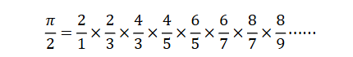
分析问题：
（1）思考累乘问题的通项公式及累乘变量的初值。
（2）观察公式，找出变化规律，确定item的构成，并构造由当前item计算下一项item的计算公式。
（3）确定循环控制方法。

流程图算法和程序代码附下页

